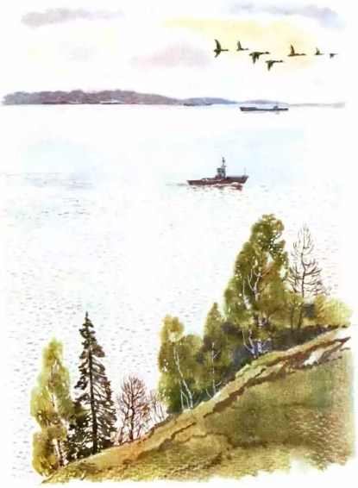
Хорошо и привольно на Волге-реке! Посмотри, ширина-то какая! Другой берег еле видно! Блестит эта живая, текучая вода. И все небо в эту воду смотрится: и облака, и голубая лазурь, и кулички, что, пересвистываясь, перелетают кучкой с песка на песок, и стаи гусей и уток, и самолет, на котором человек куда-то летит по своим делам, и белые пароходы с черным дымом, и баржи, и берега, и радуга на небе.
Посмотришь на это текучее море, посмотришь на облака ходячие, и кажется тебе, что и берега тоже куда-то идут - тоже ходят и двигаются, как и все кругом.
Вот там, на Волге, в землянке, на самом волжском берегу - в крутом обрыве, живет сторож-бакенщик. Посмотришь с реки - увидишь только окно да дверь. Посмотришь с берега - одна железная труба торчит из травы. Весь дом у него в земле, как звериная нора.
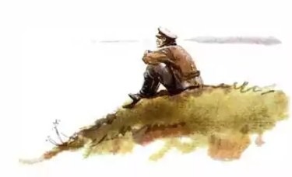
По Волге день и ночь плывут пароходы. Пыхтят буксиры, дымят, тянут на канатах за собой баржи-беляны, везут разные грузы или тащат длинные плоты. Медленно поднимаются они против течения, шлепают по воде колесами. Вот идет такой пароход, везет яблоки - и запахнет сладким яблоком на всю Волгу. Или рыбой запахнет, значит, везут воблу из Астрахани. Бегут почтово-пассажирские пароходы, одноэтажные и двухэтажные. Эти плывут сами по себе. Но быстрее всех проходят двухэтажные скорые пароходы с голубой лентой на трубе. Они останавливаются только у больших пристаней, и после них высокие волны расходятся по воде, раскатываются по песку.
Старый бакенщик около мелей и перекатов расставляет по реке красные и белые бакены. Это такие плавучие плетеные корзины с фонарем наверху. Бакены показывают верную дорогу. Ночью старик ездит на лодке, зажигает на бакенах фонари, а утром тушит. А в другое время старик бакенщик рыбачит. Он завзятый рыбак.
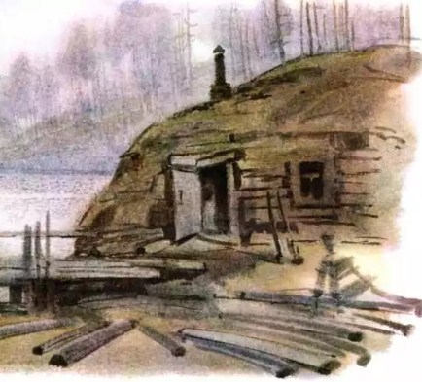
Однажды старик рыбачил весь день. Наловил себе рыбы на уху: лещей, да подлещиков, да ершей. И приехал обратно. Открыл он дверь в землянку и смотрит: вот так штука! К нему, оказывается, гость пришёл! На столе рядом с горшком картофеля сидит весь белый-белый пушистый кот. Гость увидал хозяина, выгнул спину и стал тереться боком о горшок. Весь свой белый бок испачкал в саже.
- Ты откуда пришел, из каких местностей?
А кот мурлычет и глаза щурит и еще больше себе бок пачкает, натирает сажей. И глаза у него разные. Один глаз совсем голубой, а другой совсем желтый.
- Ну, угощайся, - сказал бакенщик и дал коту ерша. Кот схватил в когти рыбку, поурчал немного и съел ее. Съел и облизывается, - видно, еще хочет.
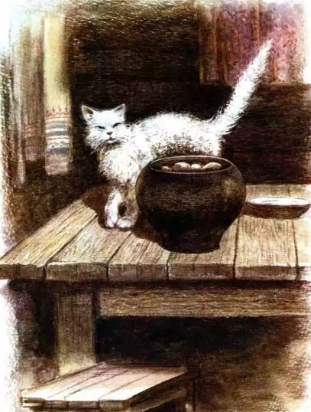
И кот съел еще четыре рыбки. А потом прыгнул на сенник к старику и задремал. Развалился на сеннике, мурлычет, то одну лапу вытянет, то другую, то на одной лапе выпустит когти, то на другой. И так ему, видно, тут понравилось, что он остался совсем жить у старика. А старик бакенщик и рад. Вдвоем куда веселее. Так и стали они жить.
Бакенщику не с кем было раньше поговорить, а теперь он стал разговаривать с котом, назвал его Епифаном. Не с кем было раньше рыбу ловить, а теперь кот стал с ним на лодке ездить. Сидит в лодке на корме и будто правит. Вечером старик говорит:
- Ну, как, Епифанушка, не пора ли нам бакены зажигать, - ведь, пожалуй, скоро темно будет? Не зажжем бакены - сядут наши пароходы на мель.
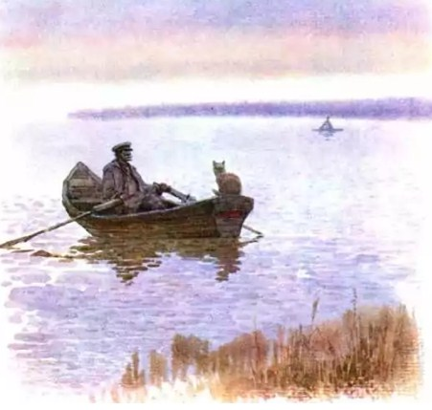
А кот будто и знает, что такое бакены зажигать. Ни слова не говоря, идет он к реке, залезает в лодку и ждет старика, когда тот придет с веслами да с керосином для фонарей. Съездят они, зажгут фонари на бакенах - и обратно. И рыбачат они вместе. Удит старик рыбу, а Епифан сидит рядом. Поймалась маленькая рыбка - ее коту. Поймалась большая - старику на уху. Так уж и повелось. Вместе служат, вместе и рыбачат.
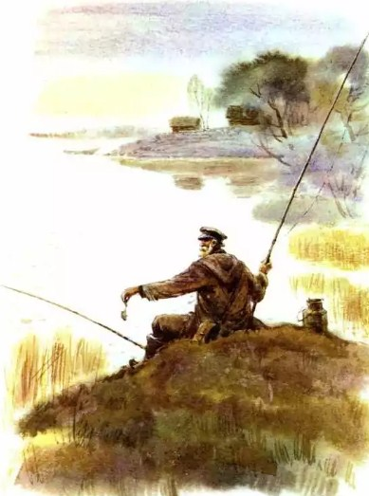
Вот однажды сидел бакенщик со своим котом Епифаном на берегу и удил рыбу. И вот сильно клюнула какая-то рыба. Выдернул ее старик из воды, смотрит: да это жадный ершишка заглотил червяка. Ростом с мизинец, а дергает, как большая щука. Старик снял его с крючка и протянул коту.
- На, - говорит, - Епифаша, пожуй немножко.
А Епифаши-то и нет. Что такое, куда девался?
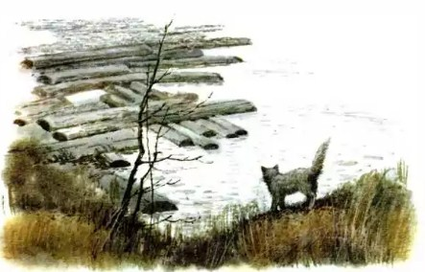
Потом видит старик, что его кот ушел далеко-далеко по берегу, белеется на плотах. "С чего это он туда пошел, - подумал старик, - и что он там делает? Пойду взгляну". Смотрит, а его кот Епифан сам рыбу ловит. Лежит пластом на бревне, опустил лапу в воду, не шевелится, даже не моргает. А когда рыбешки выплыли стайкой из-под бревна, он - раз! - и подцепил когтями одну рыбку. Очень удивился старик бакенщик.
- Вот ты какой у меня ловкач, - говорит, - ай да Епифан, ай да рыбак! А ну, поймай-ка мне, - говорит, - стерлядку на уху, да пожирнее.
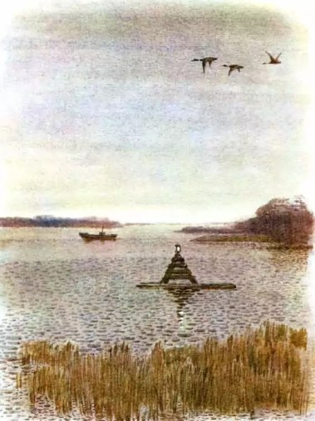
А кот на него и не глядит. Рыбу съел, перешел на другое место, снова лег с бревна рыбу удить. С тех пор так они и ловят рыбу: врозь - и каждый по-своему. Рыбак снастями да удочкой с крючком, а кот Епифан лапой с когтями. А бакены вместе зажигают.

